Отчёт по лабораторной работе 3

Архитектура компьютера

Гуламова Е.М. НПИбд-03-23

Содержание

# 1 Цель работы

Целью работы является освоение процедуры оформления отчетов с помощью легковесного языка разметки Markdown.

# 2 Задания

1. Изучить синтаксис языка Markdown
2. Изучить процесс компиляции отчета
3. Изучить шаблон отчета
4. Подготовить отчет по шаблону

# 3 Теоретическое введение

Markdown - это простой язык разметки, который позволяет легко форматировать текст, чтобы создавать структурированные документы. Он предназначен для использования при написании веб-страниц, электронных сообщений, блогов и других документов, где требуется простое и быстрое форматирование текста.

# 4 Выполнение лабораторной работы

Установила программы pandoc и TexLive по указаниям в лабораторной работе.

Открыла терминал, перешла в каталог курса сформированный при выполнении лабораторной работы №2: Обновляю локальный репозиторий, скачав изменения из удаленного репозитория.

Перешла в каталог с шаблоном отчета по лабораторной работе № 3

Провела компиляцию шаблона с использованием Makefile. Для этого использовала команду make.

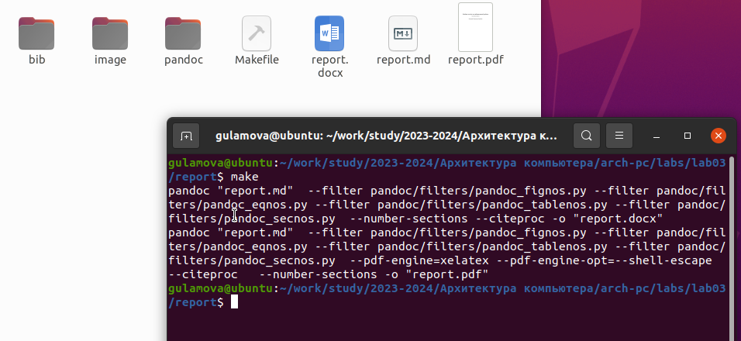

Figure 1: Make шаблона

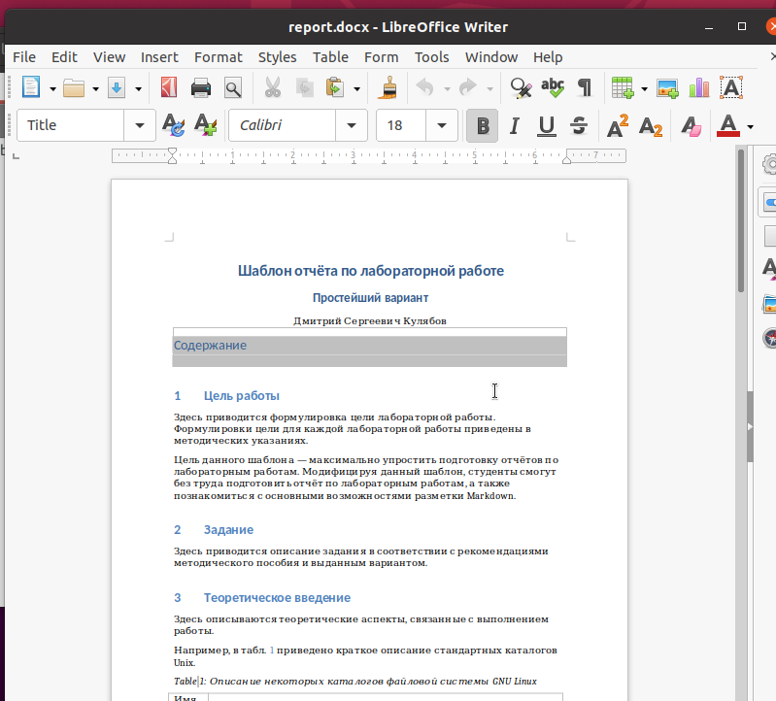

Figure 2: файл в docx

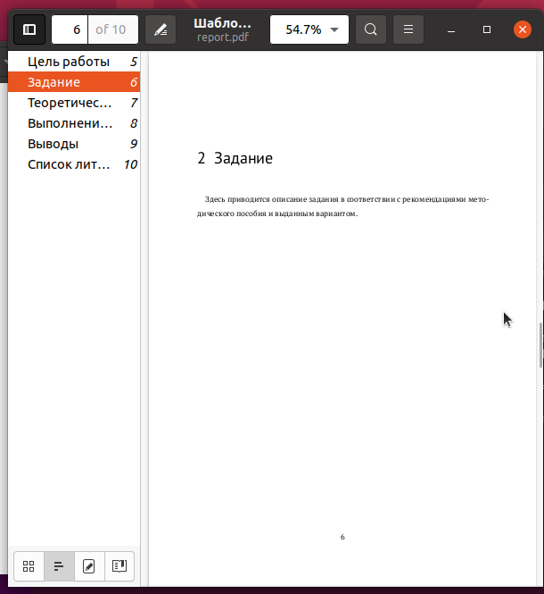

Figure 3: файл в pdf

Удалила полученные файлы с использованием Makefile. Для этого использовала команду make clean. Проверила, что после этой команды файлы report.pdf и report.docx были удалены.

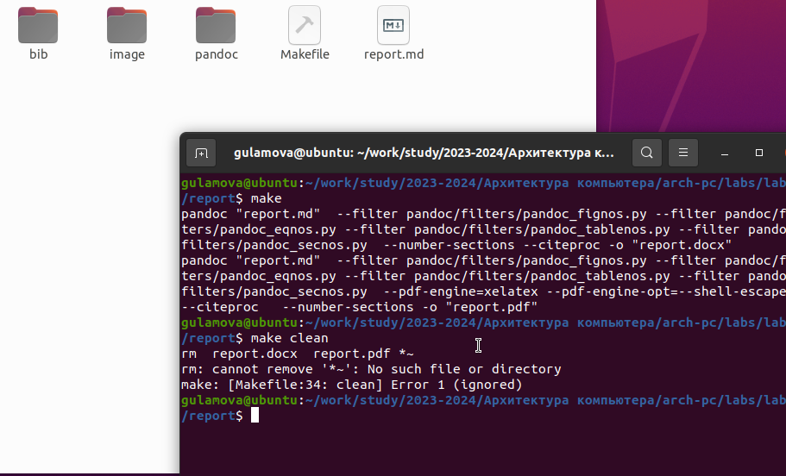

Figure 4: Удалены docx и pdf

Открыла файл report.md c помощью текстового редактора. Внимательно изучила структуру этого файла.

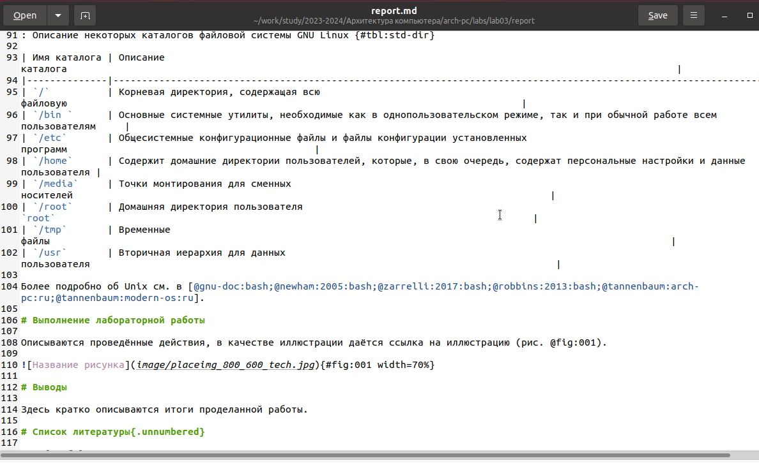

Figure 5: Шаблон отчета

Заполнила отчет и скомпилировала его с использованием Makefile. Проверила корректность полученных файлов.

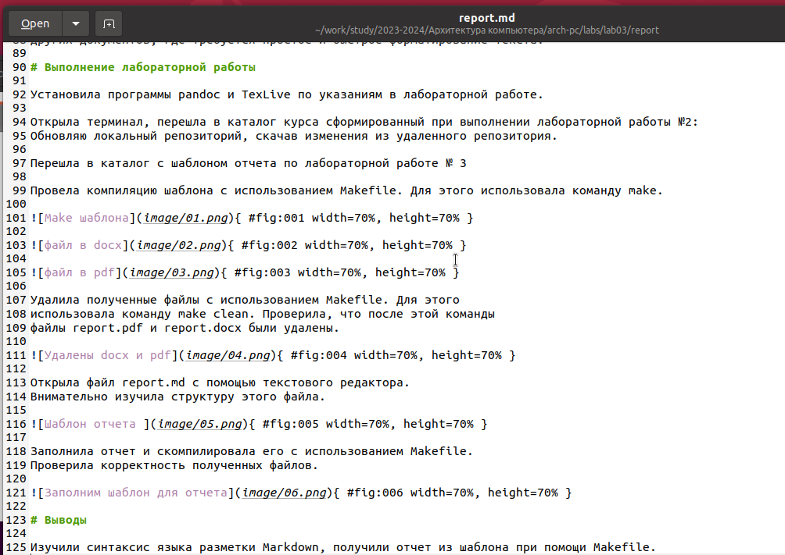

Figure 6: Заполним шаблон для отчета

# 5 Выводы

Изучили синтаксис языка разметки Markdown, получили отчет из шаблона при помощи Makefile.